VÍKENDOVÉ POBYTY
CHATA ENERGETIK PLEJSY

Víkendový pobyt pre 2 osoby 85,00 €
2x ubytovanie 2 noci/3 dní
2x polpenzia, zákusok k večeri
1x hodina podľa výberu - fínska sauna, alebo bowling v Hoteli Plejsy
Altánok, ohnisko

Víkendový pobyt pre 4 osoby 169,00 €
4x ubytovanie v apartmáne s vlastným soc. zariadením 2 noci/3dni
4x polpenzia, zákusok k večeri
1x hodina podľa výberu - fínska sauna, alebo bowling v Hoteli Plejsy

V prípade záujmu Vám radi vypracujeme cenovú ponuku na mieru.
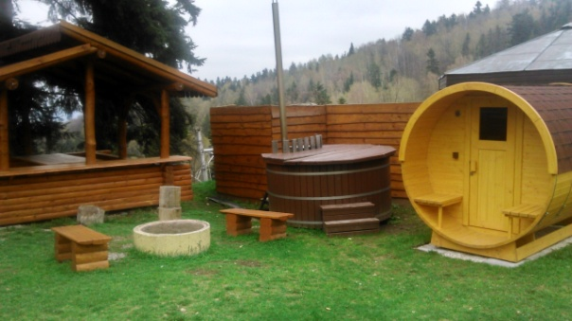
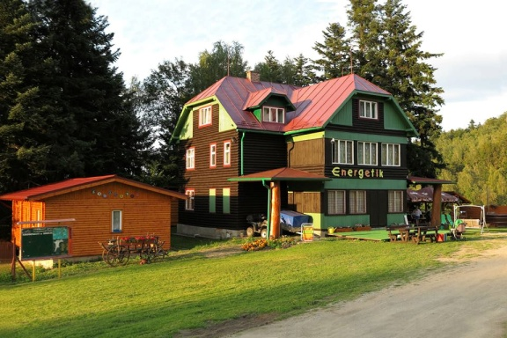
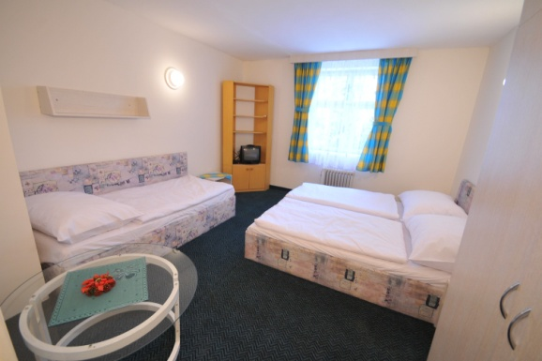

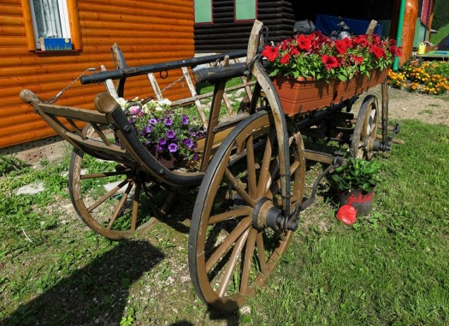
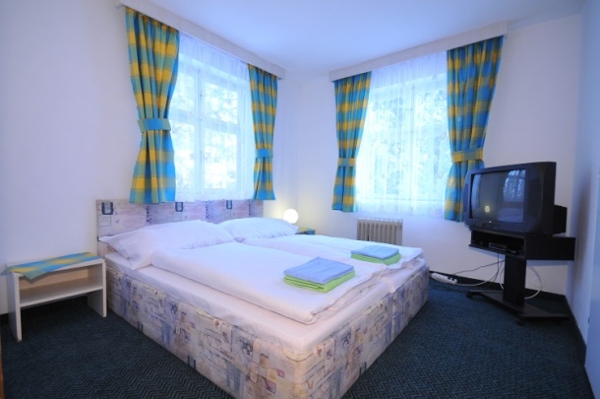
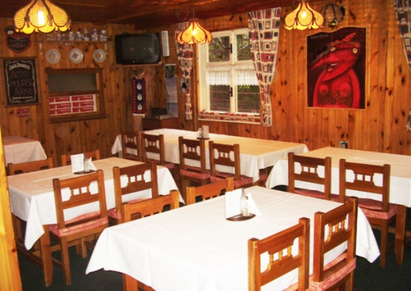

Ponuka ubytovania
- Ubytovanie v 2-6-lôžkových izbách, sociálne zariadenie spoločné na chodbe
- Apartmán s vlastným sociálnym zariadením
- Celková kapacita chaty – 28 pevných lôžok + 3 prístelky
Ponuka chaty Energetik Plejsy Kontakt:
- Ubytovanie v chate Marián Figľár
- Polopenzia, plná penzia Energetik Plejsy, Krompachy
- Wellness (suchá sauna, kaďa – za poplatok) Tel: +421 915 579 607
- Petang, kroket zdarma E-mail: info@energetikplejsy.sk
- Altánok na opekanie www.energetikplejsy.sk
- Wifi zdarma
- Domáce zvieratká
- Odvoz batožiny z Krompách zdarma

